

Universidad Autónoma del Estado de México



Facultad de Ingeniería

Diplomado Superior en Ciencia y Analítica de Datos

Proyecto Módulo I: Análisis exploratorio y Modelo Predictivo del Contenido de Netflix mediante Ciencia de Datos

DOCENTE:

Dr. Luis Enrique Ledezma Fuentes

ALUMNOS:

José Manuel Colín Aguilar
Leonardo Cortez Gómez

28 de Marzo 2026

OBJETIVO GENERAL

Analizar el catálogo de Netflix para identificar patrones en su contenido y desarrollar un modelo predictivo que permita clasificar o predecir características del contenido.

OBJETIVOS ESPECÍFICOS

- Explorar la distribución del contenido (películas vs series)
- Identificar tendencias por año, país y género
- Analizar la evolución del catálogo de Netflix
- Limpiar y transformar los datos
- Construir modelos de clasificación (KNN, Regresión Logística y Árbol de Decisión)
- Evaluar el desempeño de los modelos

METODOLOGÍA

- COMPRENSIÓN DEL PROBLEMA

Entender cómo se distribuye el contenido de Netflix y si es posible predecir características como tipo o clasificación.

- COMPRENSIÓN DE LOS DATOS

En la Tabla 1 se desglosa en cómo está estructurado el dataset, esta estructura describe los 7787 registros iniciales incluidos en el dataset:

Tabla 1. Estructura del dataset del Catálogo de Netflix.

Variable | Tipo de dato | Descripción | Ejemplo
show_id | Texto (ID); estructurado, categórico mixto | Identificador único de cada registro | s1
type | Estructurado;  Categórico binario | Tipo de contenido: película o serie | Movie/TV Show
title | Texto | Nombre del contenido | Stranger Things
director | Texto | Nombre del director(es); puede contener valores nulos | Steven Spielberg
cast | Texto | Actores principales separados por comas | Tom Hanks, Emma Watson
country | Texto;  Categórico | País o países de producción; puede tener múltiples valores | United States
date_added | Texto (fecha) | Fecha en que el contenido fue agregado a Netflix | September 9, 2029
release_year | Numérico (entero) | Año de lanzamiento original | 2018
rating | Estructurado  Categórico ordinal | Clasificación por edad | TV-MA, PG-13
duration | Texto | Duración (minutos para películas o temporadas para series) | 90 minutos / 2 Seasons
listed_in | Texto;  Categórico | Géneros(s) del contenido; separados por comas | Drama, Thriller
description | Texto | Breve sinopsis o descripción del contenido | A young boy dissapears…

Al revisar la estructura y el contenido de la Tabla 1, se observó que existen:

- Tipos de datos mixtos en columnas temporales y categóricas (title, date_added, duration).
- Valores faltantes en campos como director, cast, country, date_added y en rating.
- Campos categóricos multivalor (director, cast, país y listed_in), separados por comas dentro de un solo celda
- Unidades de duración mixta entre películas y series de televisión (por seasons y minutos).

- PREPARACIÓN DE LOS DATOS

En esta sección, se seleccionaron los campos más útiles para poder clasificar y/o predecir el tipo de contenido en el catálogo, es decir si es película o serie. Por lo que no se consideró el ID, type (porque es la variable objetivo a clasificar o predecir) y description.

Antes de hacer la limpieza de datos, se verificó el número y porcentaje de datos nulos que se tienen, y si existen o no filas duplicadas. Para esta última, afortunadamente no se encontraron duplicidades.

En cuanto a los valores faltantes, el resultado fue el que se presenta en la Tabla 2 :

Tabla 2. Datos nulos del dataset.

Variable | Número de datos nulos | Porcentaje de datos nulos
director | 2389 | 30.67%
cast | 718 | 9.22%
country | 507 | 6.51%
date_added | 10 | 0.12%
rating | 7 | 0.08%

De la Tabla 2 se puede apreciar que es una gran cantidad de datos nulos a eliminar, sin embargo; no todos serán eliminados porque estaríamos perdiendo poco más del 40% de nuestro dataset y podríamos crear un gran sesgo. Nuestra solución será imputar las variables categóricas con etiquetas como “Unknown” y “Not Available”, con el fin de mantener los registros lo más completos que se pueda.

En la Figura 1 se muestran de manera gráfica los datos nulos que se tienen por variable.

Figura 1. Gráfico de barras de datos nulos

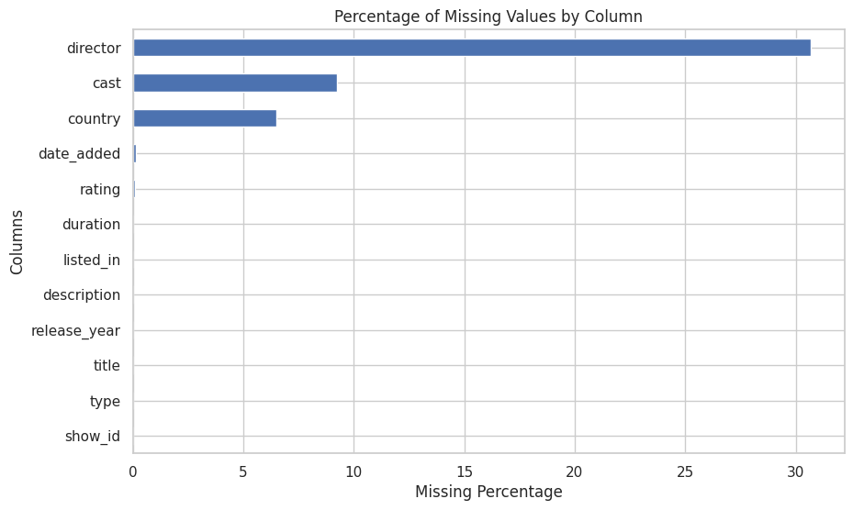

Tratamiento de los datos nulos

Con los datos nulos encontrados se realizaron las siguientes acciones:

- Datos nulos en “director” encontrados: 2389, los cuales fueron llenados con la palabra “Unknown” para poder procesarlos como un dato más.
- Datos nulos en “cast” encontrados: 718, los cuales fueron llenados con la palabra “Not Available” para poder procesarlos como un dato más.
- Datos nulos en “country” encontrados: 507, los cuales fueron llenados con la palabra “unknown” para poder procesarlos como un dato más.
- Datos nulos en “rating” encontrados: 7, los cuales fueron llenados con la moda de la columna, preservando una de las categoría más representativas del dataset.
- Datos nulos o inválidos de “date_added” encontrados: 10, los cuales fueron eliminados para evitar inventar fechas.

NOTA: Después de hacer el tratamiento de datos nulos, se detectaron 88 registros adicionales con fechas inválidas ocultas en formato texto durante la conversión temporal de date_added. Por lo que también se excluyeron (98 en total) del dataset, quedando 7689 de los 7787 registros iniciales.

Estandarización de las fechas dentro del conjunto de datos

La variable date_added fue convertida a formato de fecha estándar, lo que permitió unir valores temporales en un tipo de dato consistente para ser posteriormente mejor analizado.

Además se generaron variables nuevas derivadas year_added (numérico) y month_added (numérico), para facilitar el análisis temporal del contenido agregado a la plataforma.

Estandarización de la duración de contenido

Al igual que date_added, se hizo algo similar con duration, lo cual fue dosificarla en dos atributos más, duration_num para almacenar la parte numérica de la duración, y duration_unit para conservar la unidad de medida (por ejemplo, min, Season, Seasons). Esta transformación se hizo con el fin de estructurar mejor los datos, de acuerdo a su tipo (numérico y texto). Además de que facilita hacer análisis comparativos entre las películas y series en las siguientes fases.

Estandarización del campo de director, cast , country, listed_in

Se observó que los atributos director, cast, pais y listed_in son multivalor, porque cada celda puede contener más de un dato separado por comas. De igual manera se crearon campos adicionales para cada uno, los cuales fueron:

- director_count (dato numérico): Para verificar si hay más de un director en la película/serie. Ejemplo: Lyric R. Cabral, David Felix Sutcliffe = 3 (se cambia a la cantidad de directores que tiene cada obra).
- cast_count (dato numérico): Indica cuántos actores formaron parte del elenco en cada película/serie. Ejemplo: Samuel L. Jackson, John Heard, Kelly Rowan, Clifton Collins Jr., Tony Plana = 5 (cambia a un valor numérico por cada aparición en el conjunto de datos).
- country_count (dato numérico): Indica el país o países donde la película/serie fue producida, si hay más de un país, significa que la producción estuvo relacionada con más países, ya sea por el estudio, locaciones, productoras, financiamiento, etc. Ejemplo: Norway, Iceland, United States = 3 (cambiar a un valor numérico por cada país dentro de las celdas en el conjunto de datos).
- main_genre: Si hay celdas que incluyen más de un país, sólo se toma el primero como el género principal de la película/serie. Ejemplo: International TV Shows, TV Dramas, TV Sci-Fi & Fantasy. Por lo tanto, el género que aparecerá en la celda es International TV Shows.

Datos adicionales

La información se puede explotar de muchas formas, por lo que se agregaron 3 campos más, para poder analizar un poco más:

- content_age = Este nuevo campo permite calcular la “edad de la película”, realizando una operación con el año que se lanzó la película/serie en el conjunto de datos, menos el año actual.
- is_multicountry = Es un nuevo campo que tendrá un valor booleano para las películas/series que tienen más de 1 país dentro del conjunto de datos. 0 si no tiene más de un país, 1 para los que tengan más de 1 país.
- is_long_content = Es un campo con tipo de dato booleano, el cual se utilizará solamente para las películas que tengan una duration mayor a 120 minutos. 0 si no es mayor a dicha cifra, 1 en caso contrario.

Aumento del conjunto de datos

De esta manera, se concluye con la etapa de la preparación de los datos, y la Tabla 3 muestra los nuevos campos que serán explotados en las siguientes fases.

Tabla 3. Dataset ampliado después de la preparación de datos.

Variable | Tipo de dato | Descripción | Ejemplo
show_id | Texto (ID); estructurado, categórico mixto | Identificador único de cada registro | s1
type | Estructurado;  Categórico binario | Tipo de contenido: película o serie | Movie/TV Show
title | Texto | Nombre del contenido | Stranger Things
director | Texto | Nombre del director(es); puede contener valores nulos | Steven Spielberg
cast | Texto | Actores principales separados por comas | Tom Hanks, Emma Watson
country | Texto;  Categórico | País o países de producción; puede tener múltiples valores | United States
date_added | Fecha | Fecha en que el contenido fue agregado a Netflix | September 9, 2024
release_year | Numérico (entero) | Año de lanzamiento original | 2018
rating | Estructurado  Categórico ordinal | Clasificación por edad | TV-MA, PG-13
duration | Texto | Duración (minutos para películas o temporadas para series) | 90 minutos / 2 Seasons
listed_in | Texto;  Categórico | Géneros(s) del contenido; separados por comas | Drama/Thriller
description | Texto | Breve sinopsis o descripción del contenido | A young boy dissapears…
year_added | Numérico (entero) | Año en que se agrego el contenido | 2024
month_added | Numérico (entero) | Mes en el que se agrego el contenido | 9
duration_num | Numérico (entero) | Duración en minutos de las películas | 2
duration_unit | Texto;  Categórico | Si es una temporada o muchas temporadas | Seasons
director_count | Numérico (entero) | Cantidad de directores que tiene una obra | 1
cast_count | Numérico (entero) | Cantidad de actores dentro de la obra | 2
country_count | Numérico (entero) | Cantidad de países dentro de la obra | 1
main_genre | Texto;  Categórico | Género principal de la obra | Drama
content_age | Numérico (entero) | Cantidad de años que tiene la obra dentro de la plataforma | 8
is_multicountry | Booleano | Si tiene varios paises dentro del conjunto de datos | 0
is_long_content | Booleano | si es un contenido de larga duración | 1

- ANÁLISIS EXPLORATORIO DE DATOS (EDA)

A continuación se comenzará con el estudio de EDA para poder entender el comportamiento de los datos, y posteriormente realizar deducciones de la información presente. Para comenzar, la Figura 2. muestra la distribución de las clases, de la cual dice que:

- En la categoría “Movie” representa el 69.9% de los datos o 5377 películas.
- En la categoría “Tv Show” representa el 30.1% de los datos o 2312 series.

Figura 2. Distribución de clases del catálogo de Netflix.

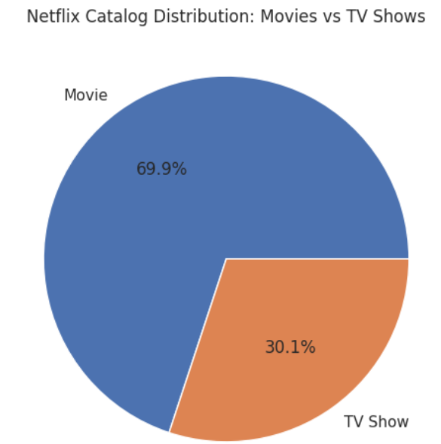

Por lo tanto, la Figura 2 indica que el catálogo está muy centrado en el cine, lo que pone de manifiesto el énfasis que Netflix ha puesto históricamente en la adquisición de películas, en lugar de en contenidos por episodios.

Distribución de la carga de contenido en Netflix

En la Figura 3 se presenta el crecimiento del catálogo de Netflix por año de incorporación del contenido (películas y series).

- Donde se observa una gran diferencia de carga de películas en comparación con las series de televisión.
- Existe un pico en la carga de contenido de la categoría películas entre los años 2018 y 2020, donde aproximadamente se cargaron alrededor de 1500 películas a la plataforma.

Figura 3. Crecimiento del catálogo de Netflix.

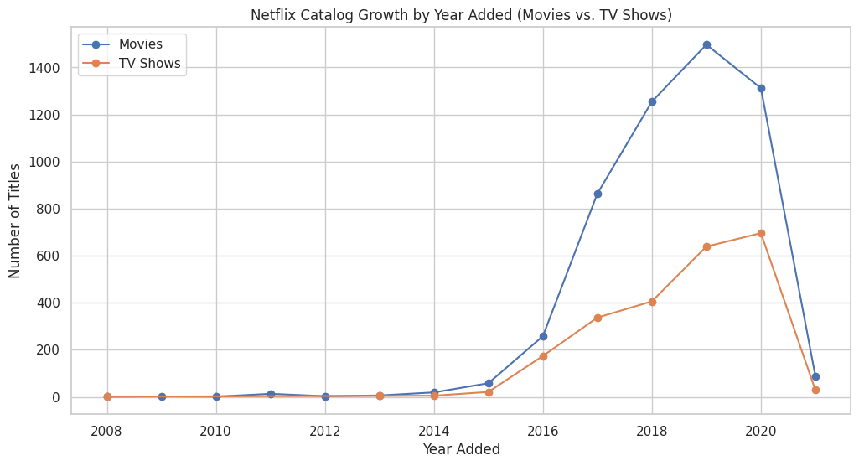
Finalmente de la Figura 3 se puede decir que el catálogo de Netflix creció rápidamente a partir de 2016. Probablemente esto se debió a que la empresa comenzó a expandirse a más países y a invertir mucho más dinero en la producción de sus propias series y películas.
País de origen

Ahora, en la Figura 4 se muestran los países de origen de los contenidos (Top 20), esto para poder saber donde están siendo mayormente producido todo el contenido multimedia. Nótese que en la cuarta posición, también influyen los países que no fueron registrados o hubo pérdida de esa información (etiquetados como Unknown), por lo que de haber sido eliminados, se perdería información que aporta al análisis.

NOTA: Dentro del conjunto de datos se encontraron 122 países productores del contenido.

Figura 4. Top 20 países de contenido original.

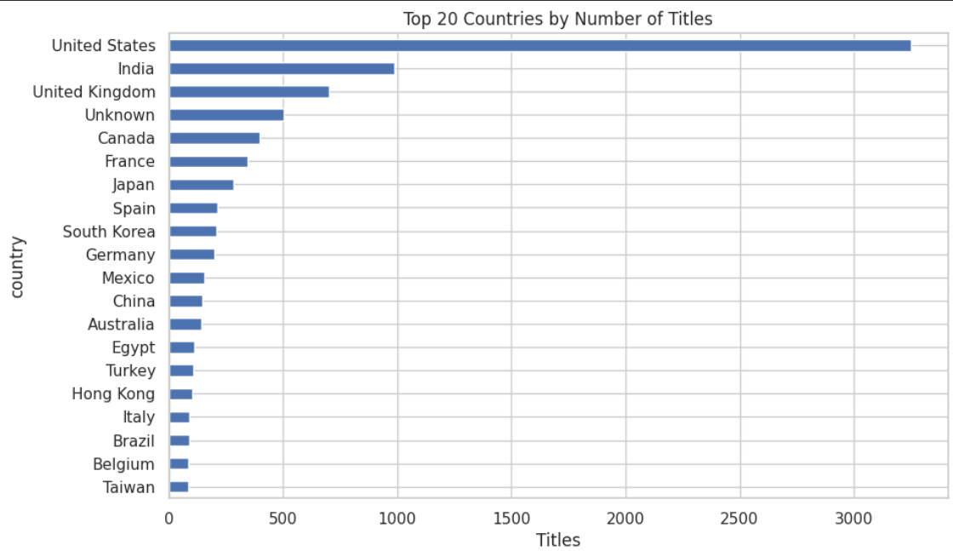

De la Figura 4 se entiende que Netflix ha incorporado el mayor número de títulos nuevos en Estados Unidos, teniendo un total de 3296 producciones (34.44%). Esto demuestra que se están centrando en los espectadores de sus mercados más grandes y de más rápido crecimiento.

Género del contenido de Netflix

Otro atributo importante es el género de las producciones, para poder entender qué es lo que más se produce, basado en lo que el usuario consume, esto permite tener una idea de las tendencias del mercado que se tienen.

- De la Figura 5 se observa que existe una mayor tendencias para las películas internacionales, esta se debe a que existe una gran cantidad de producciones creadas en otros países que no son “Estados Unidos”

Figura 5. Top 10 géneros de contenido de Netflix.

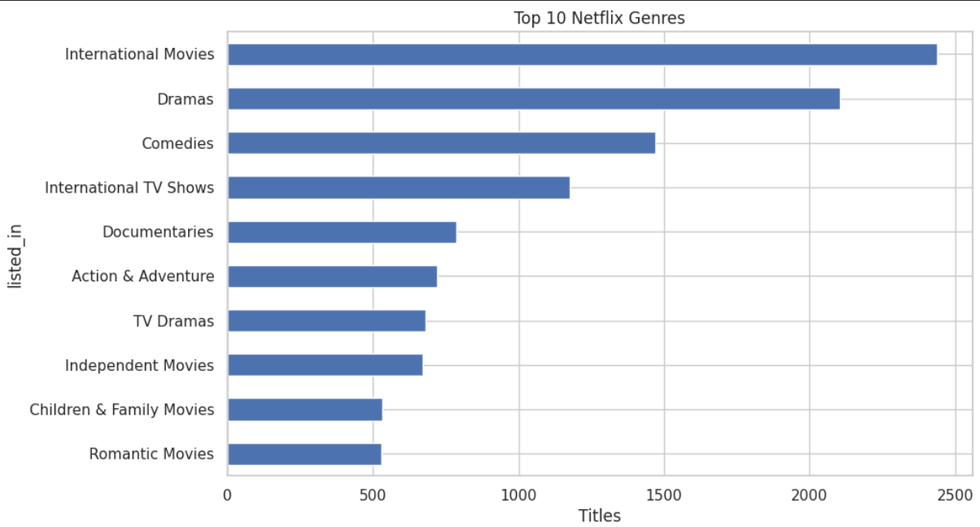
- En la Figura 6, se prioriza a Estados Unidos ya que es el que tiene una mayor presencia en todos los contenidos generados:

Figura 6. Top 10 géneros de contenido en Estados Unidos.

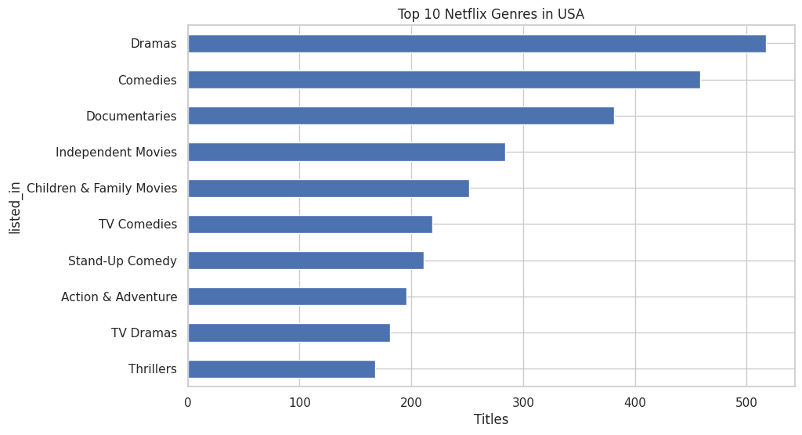

- En la Figura 7, el género predominante son los programas internacionales, seguido por los dramas televisivos.

Figura 7. Top 10 géneros en series de televisión.

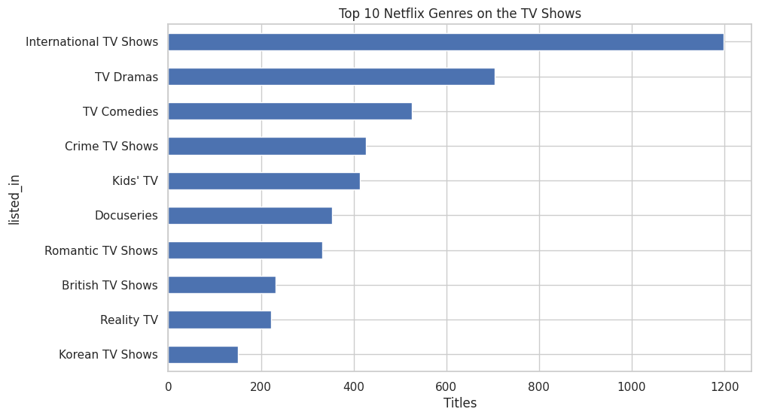
- En la Figura 8, el género predominante son los programas internacionales, seguido por los dramas.

Figura 8. Top 10 géneros de películas.

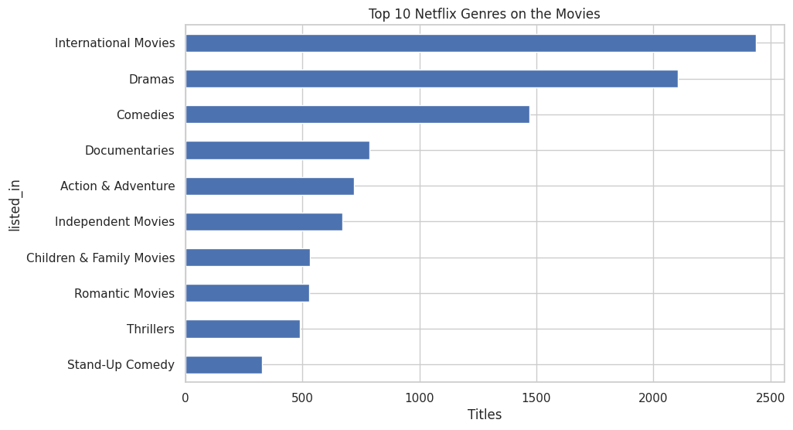

En la Figura 9, se muestran las categorías de todo el contenido orientado a cierto público, donde:

- Existe una gran cantidad de contenido de programas para mayores de 18 años, es decir, público adulto.
- En segundo lugar, sobresale el contenido para adolescentes en una gran cantidad de contenidos.

Figura 9. Distribución de la audiencia.

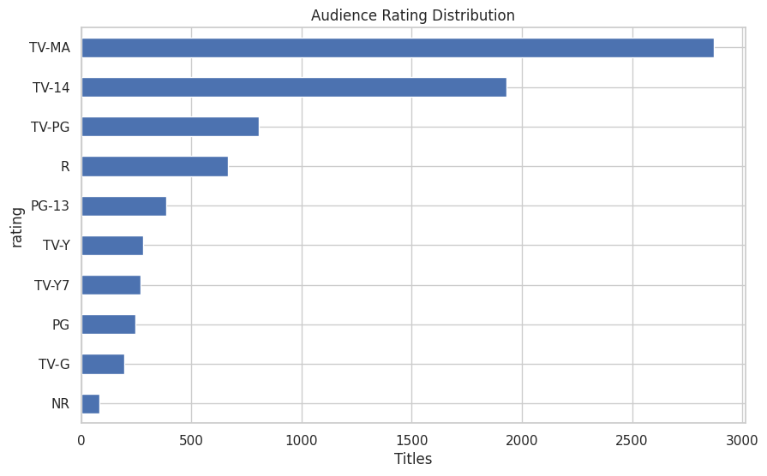

Por lo tanto, la plataforma parece estar claramente dirigida a un público adulto, con contenidos clasificados como TV-MA y TV-14 como principales en su catálogo.

Duración de las películas:

De las 5377 películas disponibles en Netflix, en la Tabla 4 se muestran las siguientes métricas de la duración del contenido:

Tabla 4. Métricas de duración en minutos de películas.

count | mean | std | min | 25% | 50% | 75% | max
5377 | 99 | 28 | 3 | 86 | 98 | 114 | 312

- En promedio, poco más de hora y media dura una película (99 minutos).
- La película más larga dura poco más de 5 horas o 312 minutos.
- La película más corta dura 3 minutos, por lo que se interpreta más como un cortometraje.

En la Figura 10, se presenta una EDA gráfico univariado para observar la duración del contenido. Donde la mayoría de las películas se ajustan a una duración estándar (90 a 100 minutos aproximadamente), que se adapta a los patrones habituales de retención del público.

Figura 10. Distribución de la duración de películas en minutos.

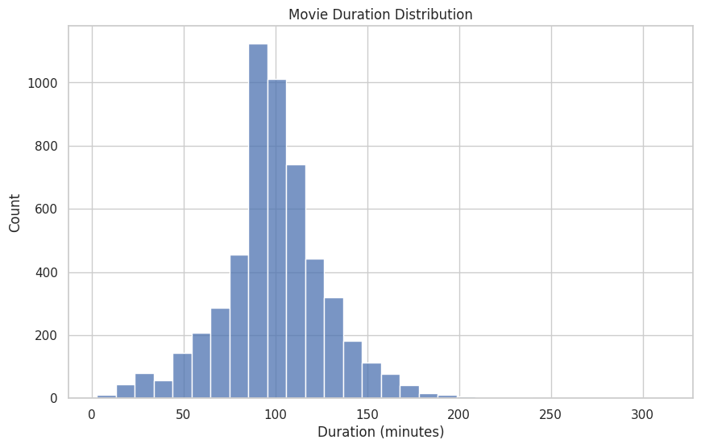

Fecha de lanzamiento

De los 7689 registros del contenido disponible en Netflix, en la Tabla 5 se muestran las siguientes métricas de la fecha de lanzamiento del contenido:

Tabla 5. Año de lanzamiento del contenido.

release_year
count | mean | std | min | 25% | 50% | 75% | max
7689 | 2013.932580 | 8.757395 | 1925 | 2013 | 2017 | 2018 | 2021

- En promedio, hubo gran cantidad de películas/series lanzadas en el año 2013.
- La película más antigua data del año 1925.
- La película más reciente de acuerdo a las limitaciones del dataset, corresponde al año 2021.

- MODELADO

En esta sección el objetivo es encontrar el algoritmo que clasifica mejor el contenido de Netflix por lo que se separó el conjunto de datos en 2 grupos, el conjunto de entrenamiento y de pruebas. Para el conjunto de entrenamiento se le asignó una distribución (80%) mayor de datos a comparación del conjunto de datos de pruebas (20%). Los algoritmos a trabajar son KNN (K-Nearest Neighbors), Regresión Logística y Árbol de decisión.

Codificación de los modelos de aprendizaje automático
K-Nearest Neighbors (KNN)
El Código 1 del modelo de K vecinos más cercanos, se eligió trabajar con cinco vecinos, ya que es un valor balanceado para la clasificación. Este número permite que la predicción no dependa demasiado de casos aislados o ruido en los datos. Si se usan muy pocos vecinos, el modelo puede aprender detalles demasiado específicos; si se usan demasiados, puede perder precisión al distinguir entre clases.
Código 1. KNN.
# KNN
from sklearn.pipeline import Pipeline
from sklearn.preprocessing import StandardScaler
from sklearn.neighbors import KNeighborsClassifier
knn_pipeline = Pipeline([
("scaler", StandardScaler()),
("knn", KNeighborsClassifier(n_neighbors=5))
])
knn_pipeline.fit(X_train, y_train)
knn_pred = knn_pipeline.predict(X_test)

Regresión Logística
En el Código 2 del modelo de regresión logística, se configuró un máximo de 1000 iteraciones para darle al modelo suficiente tiempo para aprender correctamente los patrones de los datos. Esto fue útil porque se trabajó con varias variables (23 con el dataset extendido), y en el proceso de entrenamiento se pueden necesitar más pasos para encontrar la mejor solución. De esta manera, se evitan errores por entrenamiento incompleto y se logra un modelo más estable.
Código 2. Regresión Logística.
# Regresión logística
from sklearn.linear_model import LogisticRegression
lr_pipeline = Pipeline([
("scaler", StandardScaler()),
("lr", LogisticRegression(max_iter=1000))
])
lr_pipeline.fit(X_train, y_train)
lr_pred = lr_pipeline.predict(X_test)

Árbol de Decisión
En el Código 3 del modelo Árbol de decisión, se eligió una profundidad máxima de cinco niveles para que el modelo no aprendiera demasiado los datos de entrenamiento. Así puede identificar patrones importantes y funcionar mejor con datos nuevos. También se dejó un valor fijo para que, al ejecutar el modelo varias veces, los resultados sean iguales y sea más fácil compararlo con los otros modelos.
Código 3. Árbol de decisión.
# Árbol de decisión
from sklearn.tree import DecisionTreeClassifier
tree_model = DecisionTreeClassifier(
max_depth=5,
random_state=42
)
tree_model.fit(X_train, y_train)
tree_pred = tree_model.predict(X_test)

Evaluación de los modelos
Se tomaron en cuenta cuatro métricas sobre el conjunto de pruebas presentadas en la Tabla 6.
Tabla 6. Evaluación y comparación de los modelos.
Model | Accuracy | Precision | Recall | F1 Score
KNN | 0.985696 | 0.976190 | 0.976190 | 0.976190
Regresión logística | 0.996749 | 0.991398 | 0.997835 | 0.994606
Árbol de decisión | 0.997399 | 0.995671 | 0.995671 | 0.995671
De los resultados de la Tabla 6 el rendimiento de los 3 modelos es muy bueno, superando el 97% en todas las métricas. Sin embargo; el árbol de decisión es ligeramente mejor en la mayoría, lo que indica que es capaz de identificar casi el 100% de los casos en el conjunto de pruebas sin cometer errores.
La regresión logística es el segundo mejor modelo por lo que su alto rendimiento demuestra que existe relación lineal en las características de los datos que separa de buena manera las clases.
Finalmente KNN aunque es el modelo con los valores más bajos en esta comparativa, sigue teniendo buenos resultados. Al apreciar el Recall (0.970) indica que, frente a casos muy complejos, la distancia de los vecinos no fue tan determinante como el Árbol de Decisión. En la Figura 11 se presenta de manera gráfica el resultado de Accuracy para cada modelo.
Figura 11. Accuracy para los 3 modelos.
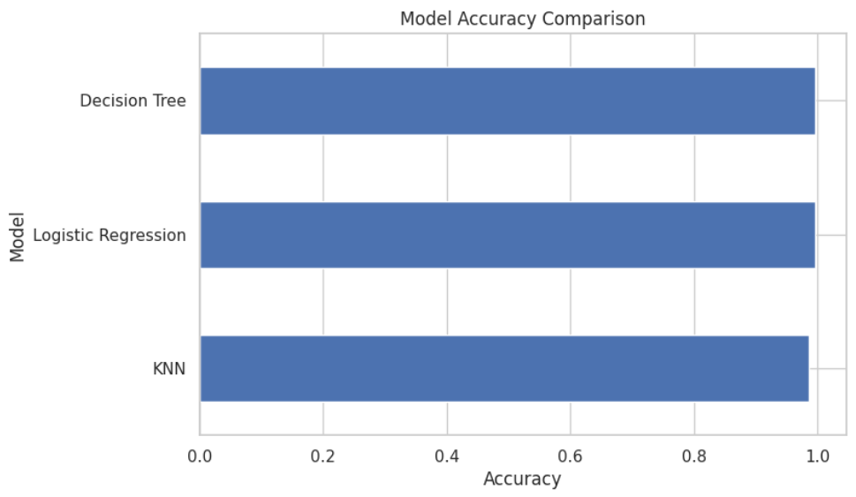
Basados en los datos obtenidos y como lo demuestra la Figura 11, el Árbol de Decisión es el modelo principal para el despliegue final debido a su alta tasa de captura de verdaderos positivos (Recall) y su alta precisión.
Matriz de confusión
La matriz de confusión es una de las herramientas fundamentales para entender de dónde salen esos valores altos en la predicción del modelo, además de que indica en qué se está equivocando exactamente. Para demostrar esto, primeramente se muestra en la Figura 12, la matriz de confusión del modelo KNN.
Figura 12. Matriz de confusión KNN
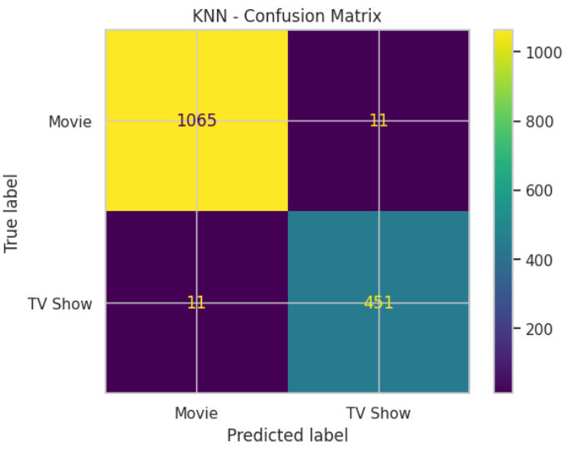
Del modelo KNN se obtuvieron los resultados presentados en la Tabla 7.
Tabla 7. Resultados matriz de confusión para KNN.
TN: 1065 | FP: 11 | FN: 11 | TP: 451
El análisis fue el siguiente:
- Se observa que hay un balance simétrico en cuanto a los errores ya que se obtuvo la misma cantidad, con 11 falsos positivos y 11 falsos negativos por lo que se indica que el modelo es equilibrado; no hay sesgos hacia ninguna de las categorías.
- Al haber tomado el 20% para datos de prueba (1538 casos), de estos, el modelo acertó 1516 ocasiones.

Enseguida se muestra en la Figura 13, la matriz de confusión del modelo Árbol de decisión.
Figura 13. Matriz de confusión Árbol de decisión
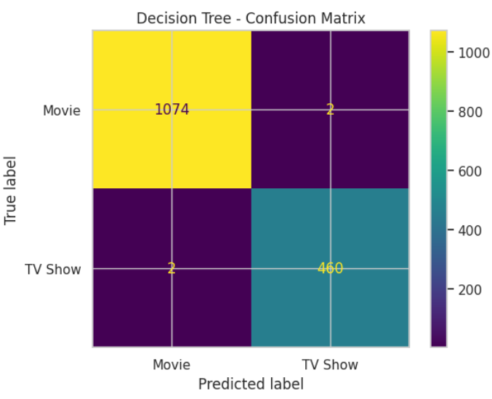
Del modelo Árbol de decisión se obtuvieron los resultados presentados en la Tabla 8.
Tabla 8. Resultados matriz de confusión para Árbol de decisión.
TN: 1074 | FP: 2 | FN: 2 | TP: 460
El análisis fue el siguiente:
- Si se compara este modelo con KNN (que tenía 22 errores totales), el Árbol de decisión es superior ya que se pasaron de 22 errores a sólo 4 errores totales.
- De los 1538 casos, el modelo acertó 1534 ocasiones.

Finalmente en la Figura 14, es presentada la matriz de confusión del modelo de Regresión logística. Y sus resultados se muestran en la Tabla 9:
Tabla 9. Resultados matriz de confusión para Árbol de decisión.
TN: 1072 | FP: 4 | FN: 1 | TP: 461
Figura 14. Matriz de confusión Regresión logística
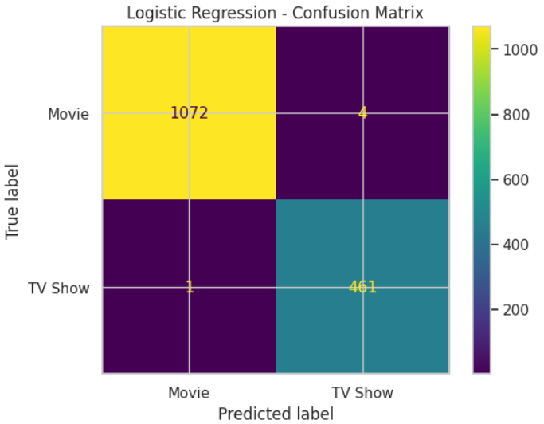
El análisis fue el siguiente:
- Si se compara este modelo con los 2 anteriores, estaría en un punto intermedio al tener 5 errores totales
- Al tener 1 falso negativo, se puede decir que de todas las series (TV Shows) que había en los datos, el modelo no pudo acertar en una. Por lo que tiene una capacidad casi total para detectar la clase positiva.
- De los 1538 casos, el modelo acertó 1533 ocasiones.

Selección del mejor modelo
Tras el análisis comparativo, se procedió a la selección del mejor algoritmo. Si bien todas las métricas tuvieron muy buenos resultados, se determinó utilizar el F1 Score como el criterio principal. Por lo tanto el modelo resultante con F1 Score mayor,fue Árbol de decisión.

¿Por qué F1 Score?
El F1 Score fue seleccionado como la métrica de decisión debido a que combina la Precisión y el Recall en un solo valor. Por lo que garantiza que el modelo no solo sea exacto, sino que también mantenga un equilibrio entre los casos de falsas alarmas y no omita casos críticos. Antes de presentar el árbol de decisión, cabe mencionar que se obtuvieron las características más importantes para poder clasificar un contenido como película o serie, mismas que se presentan en el árbol de decisión.

Importancia de las Características.

Más allá de saber qué tan bien predice el modelo, es fundamental entender cómo toma sus decisiones. La importancia de las características nos permite identificar cuáles variables del conjunto de datos original, tuvieron el mayor impacto en el entrenamiento del Árbol de Decisión. En la Tabla 10, se muestran las características que más influyen para clasificar un contenido como película o serie.

Tabla 10. Características más importantes.

Característica | Importancia
duration_num | 0.995686
cast_count | 0.001841
main_genre | 0.000770
year_added | 0.000644
rating | 0.000515
content_age | 0.000515
director_count | 0.000028

Ahora, de manera visual en la Figura 15, se puede apreciar claramente que para catalogar un contenido ya sea película o serie, el atributo de duración es totalmente relevante. Esto se debe a que las películas no tienen temporadas como en las series de televisión, además, una película en promedio, como ya se observó en la Figura 10. Distribución de la duración de películas en minutos, es de una hora y media.
Figura 15. Características más importantes

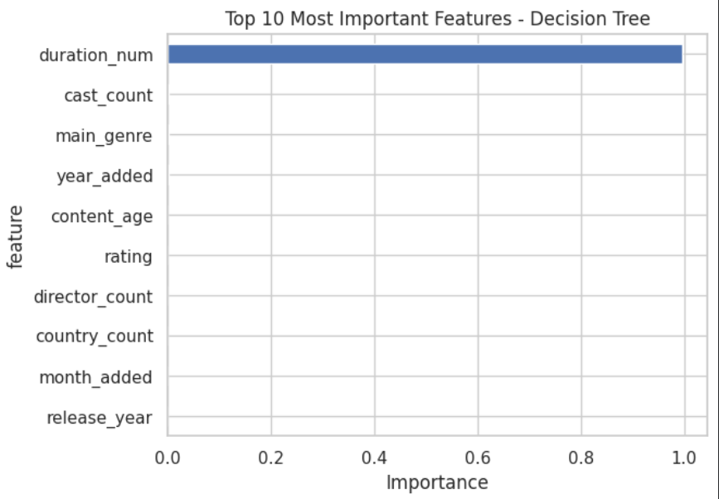
Dicho lo anterior en la Figura 16 se presenta de manera gráfica el Árbol de decisión, donde básicamente toma la característica más importante como nodo principal (duración) y posteriormente crea reglas a partir de la misma.

Figura 16. Mejor modelo por F1 Score (Árbol de decisión)
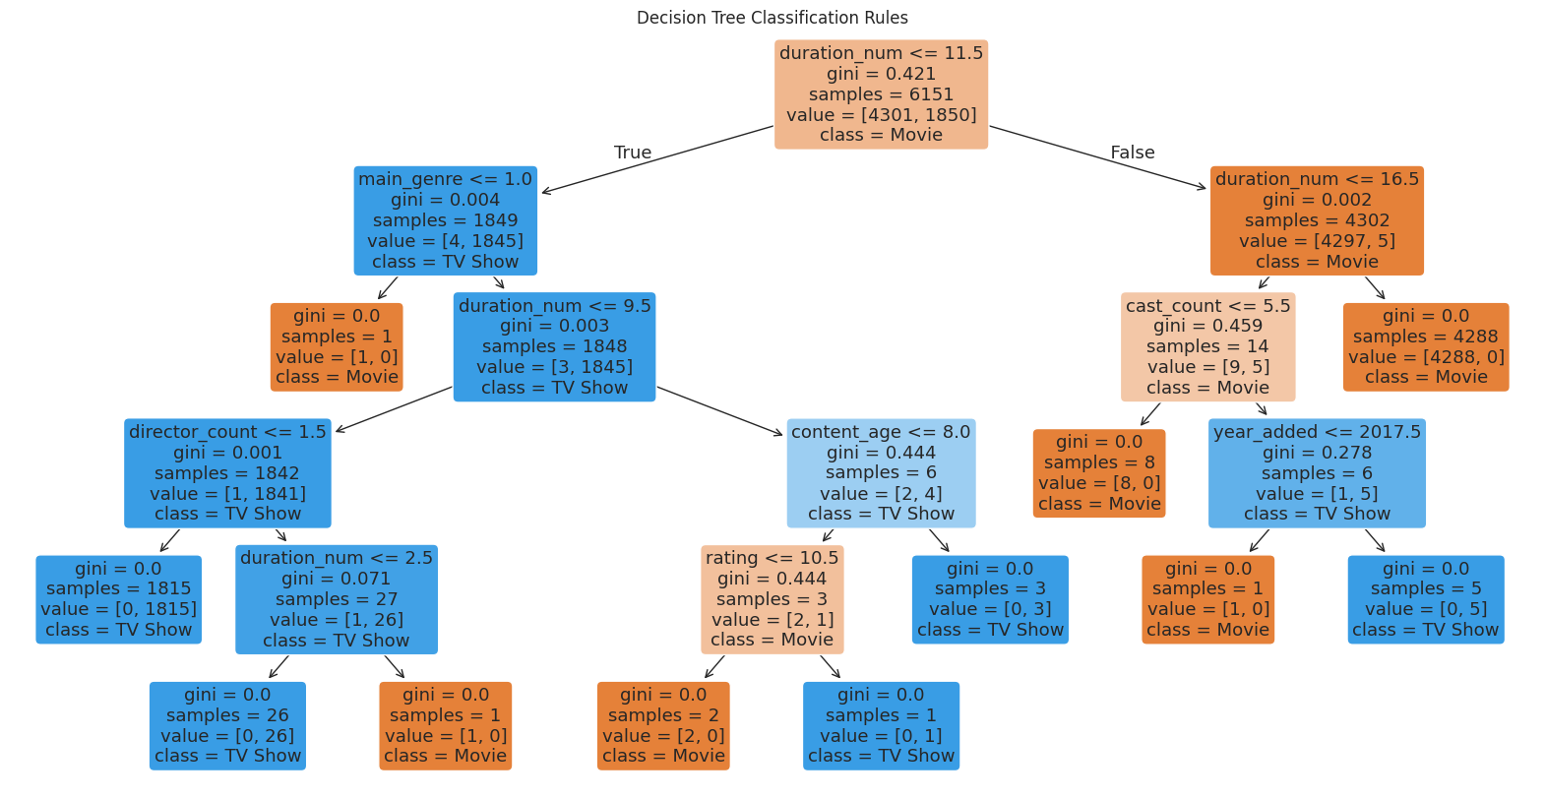

De la Figura 16, después de tomar el gran criterio de duración (dato numérico), el modelo separa las películas (generalmente con valores más altos, hacia la derecha) de las series (valores más bajos, hacia la izquierda). Una vez hecha esa división, el árbol aplica filtros secundarios como el género principal (main_genre) o la cantidad de directores para "limpiar" las excepciones; por ejemplo, si un contenido es corto pero pertenece a un género específico o tiene pocos directores, se clasifica como una serie.

Análisis de Error
En la Figura 17 que se muestra a continuación, explica dónde se confunde el modelo. Básicamente, compara la duración de los contenidos cuando el modelo acierta (is_error = 0) frente a cuando se equivoca (is_error = 1).

Figura 17. Distribución de predicciones correctas vs incorrectas.
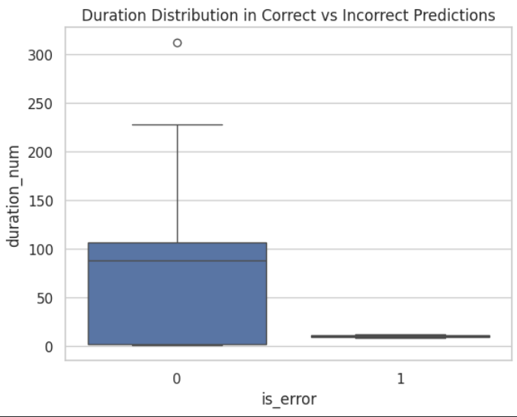
Mostrado lo anterior, cuando acierta el modelo:
- La caja azul es muy alta, lo que significa que el modelo es bueno prediciendo contenidos con una amplia gama de duraciones (desde contenidos muy cortos de casi 0 hasta películas de más de 200 minutos).
- Hay un outlier como punto blanco arriba de 300 indica que hay una película muy larga que el modelo logró clasificar correctamente.
Ahora, cuando falla el modelo:
- En la "caja" de errores es casi una línea plana y está situada muy abajo, con valores menores a 50 en el eje de duration_num, confirmando lo que se observó en el árbol de decisión. El modelo se equivoca casi con contenidos que tienen una duración ambigua.
En conclusión, se puede decir que hay un “punto ciego” si una película es muy corta (casi como una serie) o si una serie tiene episodios/temporadas que suman una duración inusual (cerca del límite de corte de 11.5 que se observó en el árbol), el modelo “duda” y falla. Fuera de ese rango no hay errores.

REPORTE FINAL

¿Qué aprendimos del Módulo I?

Lo que aprendimos en esta primera fase del diplomado superior en Ciencia y Analítica de Datos, fueron las bases fundamentales propiamente de la Ciencia de Datos para poder crear soluciones y apoyar en la toma de decisiones de cualquier sector. Además, aprendimos a diferenciar ciertas disciplinas que tienen mucha relación, por ejemplo: el Análisis de Datos, la Ciencia de Datos y por supuesto la Inteligencia de Negocios (BI). Sabemos que en la Ciencia de datos se pueden aplicar varias metodologías, sin embargo; hay una base en la cual las demás son derivadas. Ahora, el Análisis de Datos, al ser otra disciplina, toma parte de la metodología de Ciencia de Datos, para responder a las preguntas de negocios, esto se puede cumplir creando visualizaciones o reportes, también conocidos como EDA. Para el caso de BI, es la combinación de tecnología, herramientas y procesos que permiten transformar datos almacenados en información que ya tienen una estructura (donde ya se aplicó análisis y ciencia de datos) con el fin de crear estrategias comerciales para poder tener una ventaja competitiva.

Ahora, dentro de la Ciencia de Datos existe una gran variedad de modelos de aprendizaje automático los cuales pueden ayudarnos a resolver problemas de clasificación y/o regresión. Algunos de los que pudimos conocer de manera general en las clases, fueron los K vecinos más cercanos, Regresión logística, Árbol de decisión y sus derivados, como por ejemplo: Los bosques aleatorios y árboles impulsados por gradiente. Después de trabajar con cualquiera de los modelos mencionados anteriormente, otro paso dentro de la metodología, es la evaluación de dichos modelos para verificar que tan buenos son en clasificar y/o predecir situaciones. Por ejemplo: los que se ocuparon en el presente proyecto (accuracy, precision, recall y f1 score).

Con los conocimientos adquiridos en este primer módulo, nos sentimos más capaces de poder afrontar distintas problemáticas y los retos que se aproximan en los siguientes módulos.

¿Qué aprendimos de todo el trabajo realizado en este proyecto?

Este proyecto fue muy retador ya que como bien sabemos, la fase de preparación de los datos es la más elaborada, ya que debemos hacer la limpieza necesaria en el conjunto de datos para tenerla lo más estandarizada posible, esto para facilitar los análisis posteriores. Uno de los principales problemas que nos topamos, fue que había gran cantidad de valores nulos, aproximadamente el 40% del conjunto de datos, sin embargo; como dichos nulos pertenecían a atributos categóricos, el camino que elegimos fue el de imputarlos con etiquetas para evitar sesgos y problemas al evaluar los modelos entrenados, ya que al tener pocos datos y luego dividirlos para las fases de entrenamiento y prueba, muy posiblemente las métricas mostrarían poca fiabilidad. Aprendimos que se puede explotar la información de muchas maneras, ya que inicialmente contábamos con 12 atributos, pero al dosificar algunos de ellos para manipular la información de mejor manera, se extendieron hasta un total de 23, permitiéndonos hacer mejores análisis.
En cuanto a la fase de los modelos de aprendizaje automático pudimos comparar distintos modelos de clasificación como KNN, regresión logística y árbol de decisión, y pudimos entender no solo cuál modelo funcionaba mejor, sino por qué tomó ciertas decisiones y en qué casos se equivocó. Finalmente podemos decir que no solo cumplimos con los objetivos propuestos al inicio de este documento, sino que también pudimos darle a este proyecto un pequeño enfoque más cercano a un caso profesional, para poder aportar en la toma de decisiones, en este caso a la industria del streaming.

